DICRIM

(Document d’Information Communal sur les Risques Majeurs)

ARRETES DE RECONNAISSANCE DE L'ETAT DE CATASTROPHE NATURELLE

Information disponible sur le site internet www.georisques.gouv.fr

Insérer l'arrêté IAL

Disponible sur le site www.aisne.gouv.fr



LES INONDATIONS / INONDATIONS ET COULEES DE BOUE

Il existe trois types d'inondations :

- l'inondation de plaine avec débordement du cours d'eau en dehors de son lit mineur et/ou remontée de la nappe d'eau souterraine ;
- l inondation par ruissellement urbain liée à l’imperméabilisation des sols ;
- l'inondation par crue torrentielle, liée à des précipitations intenses.

Qu’est ce qu’une coulée de boue ?

Une coulée de boue est le déplacement, généralement brutal, d’une couche superficielle de terre, à la suite d’orages ou d’averses violentes. Elle est due à la forte inclinaison du terrain et à la nature instable de cette couche superficielle de sol.

LES RISQUES

Préciser si la commune fait partie d’un PPRI ou PPRICB.
Quels cours d'eau parcourent la commune ?
Ces cours d'eau génèrent-ils des inondations de plaine, ruissellement urbain ?
Quelle sont les données relatives aux débits ?
Identifier les débits de premier débordement
Quels sont, pour chaque cours d'eau, les hauteurs d'eau critiques et de débordement ?
Quelles sont les hauteurs d'eau concernant les crues décennales et centennales ?
Quels peuvent être les facteurs aggravants du risque inondation sur votre commune ?

LES MESURES DE PREVENTION

Recensement des zones exposées (PPR)
Elaboration d'un plan local d’urbanisme (PLU) en fonction des zones à risques ?
Aménagement et entretien des cours d'eau ?
Surveillance et alerte en cas de danger ?

QUE DOIT-ON FAIRE ?

AVANT
➢ S'informer sur le risque, sa fréquence et son importance (en mairie, préfecture)

PENDANT
A L'ANNONCE DE LA MONTEE DES EAUX, VOUS DEVEZ :
➢ Si vous devez vous déplacez, évitez les passages à gué et les routes inondées ; respectez les signalisations de danger.
➢ Fermer les portes, les fenêtres, soupiraux, aérations... pour ralentir l'entrée de l'eau et limiter les dégâts.
➢ Couper l'électricité et le gaz pour éviter l'électrocution ou l'explosion.
➢ Montez dans les étages avec de l'eau potable, des vivres, papiers d'identité, radio à piles, lampe de poche, piles de rechange, vêtements chaud et médicaments

POUR ATTENDRE LES SECOURS DANS LES MEILLEURES CONDITIONS/
➢ Ne pas chercher vos enfants à l’école
➢ Ne pas aller à pied ou en voiture dans une zone inondée
➢ Ne pas rester dans votre véhicule
➢ Ne pas prendre l'ascenseur pour éviter d’être bloqué
➢ Vous tenir prêt à évacuer les lieux à la demande des autorités
➢ Ne pas téléphoner afin de libérer les lignes de secours
➢ Ecouter la radio pour connaître les consignes à suivre
GARDEZ VOTRE CALME

APRES
➢ S'assurer que l'eau du robinet est potable (mairie)
➢ Aérer et désinfecter les pièces
➢ Ne rétablir l'électricité que sur une installation sèche
➢ Chauffer dès que possible
➢ Faire l'inventaire des dommages
➢ Informer les autorités
➢ Se mettre à disposition des secours

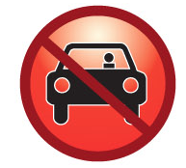
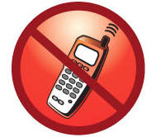

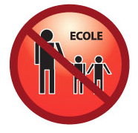



LES MOUVEMENTS DE TERRAIN

Un mouvement de terrain est un déplacement plus ou moins brutal du sol ou du sous-sol sous l'effet d'influences naturelles (agent d'érosion, pesanteur, séisme...) ou humaines (exploitation de matériaux, déboisement, terrassement...)

On distingue :
- les mouvements lents entraînant une déformation progressive des terrains, pas toujours perceptible par l'homme. Ils regroupent les affaissements, les tassements, les glissements, la solifluxion, le fluage, le retrait-gonflement et le fauchage.
- les mouvements rapides se propageant de manière brutale et soudaine. Ils regroupent les effondrements liés à la présence de cavités souterraines (carrières ou ouvrages souterrains), les chutes de pierre et de blocs, les éboulements et les coulées boueuses.

LES RISQUES

Recensement des mouvements de terrain dans la commune : glissements de terrain, éboulements, effondrements, cavités souterraine...
Secteurs concernés
Outils de suivi de ces mouvements

LES MESURES DE PREVENTION

Recensement des zones exposées (PPR)
Elaboration d'un PLU
Surveillances des zones à risques

QUE DOIT-ON FAIRE ?

AVANT

➢ S'informer des risques encourus et des consignes de sauvegarde

PENDANT

➢ Fuir latéralement
➢ Ne pas revenir sur ses passagesNe pas entrer dans un bâtiment endommagé

APRES

➢ Evaluer les dégâts et les dangers
➢ Informer les autorités
➢ Se mettre à disposition des secours


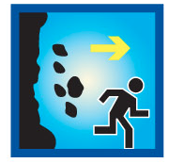

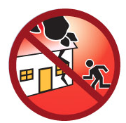
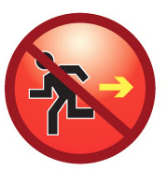
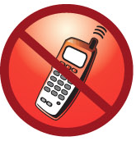
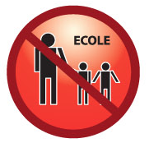


LA SISMICITE

Un séisme (ou tremblement de terre) correspond à une fracturation (processus tectonique aboutissant à la formation de fractures des roches en profondeur), le long d’une faille généralement préexistante. Cette rupture s’accompagne d’une libération soudaine d’une grande quantité d’énergie qui se traduit en surface par des vibrations plus ou moins importantes du sol.
Les vibrations du sol peuvent induire des mouvements de terrain ou la liquéfaction des sols et provoquer également des raz de marée ou tsunamis si leur origine est sous-marine.

Le zonage sismique de la France est composé de 5 niveaux :
- zone 1 : sismicité très faible
- zone 2 : sismicité faible
- zone 3 : sismicité modérée
- zone 4 : sisimicité moyenne
- zone 5 : sismicité forte

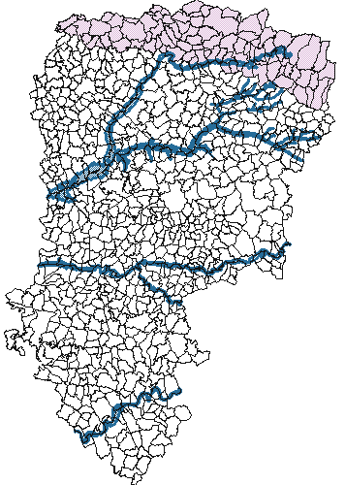
LA SISMICITE DANS L'AISNE

QUE DOIT-ON FAIRE ?

AVANT

➢ Diagnostiquer la résistance aux séismes d votre bâtiment et le renforcer si nécessaires
➢ Repérer les points de coupure du gaz, eau, et électricité
➢ Fixer les appareils et les meubles lourds
➢ Préparer un plan de regroupement familial

PENDANT

A l'INTERIEUR
➢ Protégez-vous la tête avec les bras
➢ Abritez-vous sous un meuble solide
➢ Mettez-vous près d'un gros mur, d'une colonne porteuse
➢ Eloignez-vous des fenêtres
➢ Si vous êtes en voiture : restez-y

A L'EXTERIEUR
➢ Eloignez-vous des bâtiments, pylônes, arbres, ponts...

APRES

➢ Après la première secousse, se méfier des répliques
➢ Evacuez les bâtiments et n'y retournez passages. Ne prenez pas l'ascenseur
➢ Ne touchez pas aux fils électriques tombés à terre
➢ Si l'on est sous les décombres, garder son calme et signaler sa ^présence en frappant sur l'objet le plus approprié (table, poutre, canalisation...)
➢ Ecoutez la radio
➢ Respectez les consignes des autorités

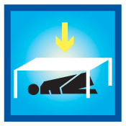

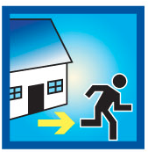

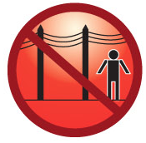
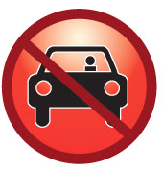
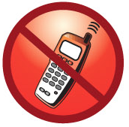
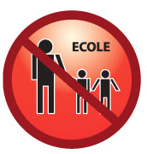



RISQUE DE CHUTE DE NEIGE / VENT VIOLENT

Les chutes de neige (et le verglas) de même que le vent violent peuvent perturber les réseaux routiers. Ils peuvent également être à l'origine de coupures d'électricité

On parle de vent violent dès lors que sa vitesse atteint 8O km/h, et 100 km/h en rafales à l'intérieur des terres. Les principaux dégâts engendrés par les vents violents sont les toitures et cheminés endommagées, des arbres arrachés...

Vigilance météorologiques
4 niveaux de vigilance croissants identifiés :

VERT
JAUNE
ORANGE
ROUGE

LES RISQUES

Recensement des épisodes neigeux ou venteux de forte intensité (année)

Evaluation des dommages occasionnés lors de ces évènements

LES MESURES DE PREVENTION

Identification des zones d'accès à dégager en priorité (hôpitaux...)
Prévoir l'ouverture d'un centre d’accueil

QUE DOIT-ON FAIRE ?

Consultez régulièrement les bulletins d'alerte météorologiques sur le site de météofrance http://www.meteofrance.com/accueil

VENT VIOLENT
Si votre département est ORANGE | Si votre département est ROUGE
Limitez vos déplacements  Prenez garde aux chutes d'arbres ou d'objets | Restez chez vous et évitez toute activité extérieure
N'intervenez pas sur les toitures  Rangez les objets exposés au vent | Si vous devez vous déplacer, soyez très prudent. Empruntez les grands axes de circulation
 | Prenez les précautions qui s'imposent face aux conséquences d'un vent violent et n'intervenez surtout pas sur les toitures

NEIGE/VERGLAS

Si votre département est ORANGE | Si votre département est ROUGE
Soyez très prudent et vigilant si vous devez absolument vous déplacer. Renseignez-vous sur les conditions de circulation. | Restez chez vous et n'entreprenez aucun déplacement.  Si vous devez vous déplacer :
Respectez les conditions de circulation et déviations. Prévoyez un équipement minimum en cas d'immobilisation prolongée. | - Signalez votre départ et la destination à des proches,  - Munissez-vous d'équipements spéciaux et du matériel en cas d'immobilisation prolongée,  - Ne quittez votre véhicule que sur sollicitation des sauveteurs.
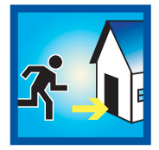
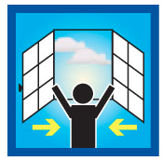

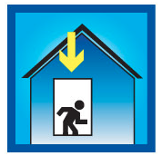

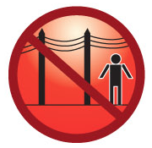
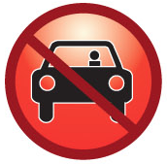
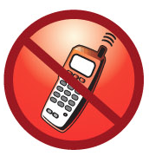
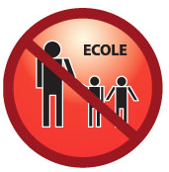
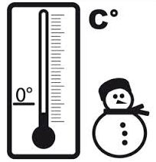
RISQUE GRAND FROID

Une vague de froid est un épisode de temps froid caractérisé par sa persistance, son intensité et son étendue géographique. L’épisode dure au moins deux jours. Les températures atteignent des valeurs nettement inférieures aux normales saisonnières de la région concernée.

Le plan grand froid est un dispositif qui s’accompagne d’une procédure de veille (du 1er décembre au 31 mars de l’année suivante) et consigne les bonnes pratiques pour prévenir des dangers d’une période de froid prolongée.
Il se découpe en trois niveaux :
- niveau 1 (temps froid) : qui correspond à un niveau de vigilance modéré. La température ressentie minimale du jour est comprise entre -5°C et -10° C.
- niveau 2 (grand froid) : lorsque la température ressentie minimale du jour est comprise entre -10° C et -18° C.
- niveau3 (froid extrême) : lorsque la température minimale du jour est inférieure à -18° C. Ce niveau correspond à un niveau de crise exceptionnel.

LES RISQUES

Recensement des vagues de froid (année)
Evaluation des dommages occasionnés (coupure électrique, ruptures de canalisations etc.)

LES MESURES DE PREVENTION

Elaboration d’un registre nominatif des personnes vulnérables
Prévoir l’ouverture d’un centre d’accueil
Prise en charge des personnes vulnérables (sans abri)
QUE DOIT-ON FAIRE ?

AVANT

➢ Préparer l’équipement nécessaire (médicaments, papiers d’identité, lampe de poche etc.), détaillé dans le Guide de préparation aux situations d’urgence.
➢ Afin de prévenir les intoxications au monoxyde de carbone, vérifier le bon état de marche de son installation de chauffage, ne pas boucher les aérations et en cas d’utilisation de groupes électrogènes, veiller à respecter les consignes d’utilisation et à les placer à l’extérieur du bâtiment.
➢ Se faire connaître auprès des services municipaux qui ont des équipes d’aide et de secours prêtes à vous venir en aide.
➢ Prévoir de l’eau et des produits alimentaires ne nécessitant pas de cuisson (risque de gel des canalisations ou de coupure d’électricité).

PENDANT

➢ Couvrir particulièrement les parties de son corps qui perdent de la chaleur : tête, cou, mains et pieds.
➢ Se couvrir le nez et la bouche avec un cache-nez pour respirer de l’air moins froid.
➢ Mettre plusieurs couches de vêtements, plus un coupe-vent imperméable.
➢ Eviter de sortir le soir car il fait encore plus froid.
➢ Mettre de bonnes chaussures pour éviter les chutes sur un sol glissant.
➢ Se nourrir convenablement et ne pas boire d’alcool car cela ne réchauffe pas.

APRES

Pour les personnes âgées
➢ Si vous vous sentez fatigué, ne pas hésiter à voir votre médecin traitant.
➢ En cas d’urgence, appeler le centre 15 (SAMU).



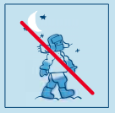


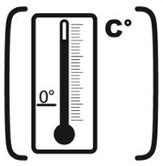
RISQUE CANICULE

La canicule se définit comme un niveau de très fortes chaleurs le jour et la nuit pendant au moins 3 jours consécutifs. La définition de canicule repose donc sur deux paramètres : la chaleur et la durée.

4 niveaux de vigilance :
Niveau1 : veille saisonnière
Niveau 2 : avertissement « chaleur »
Niveau 3 : avertissement « canicule »
Niveau 4 : mobilisation maximale

LES RISQUES

LES MESURES DE PREVENTION

Désignation d'un référent canicule
Elaboration d’un registre nominatif des personnes vulnérables

QUE DOIT-ON FAIRE ?

AVANT

➢ Se faire connaître auprès des services municipaux qui ont des équipes d’aide et de secours prêtes à vous venir en aide.
➢ S’organiser avec les membres de sa famille, ses voisins pour rester en contact tous les jours avec les personnes âgées, isolées ou fragiles.

PENDANT

➢ Boire beaucoup d’eau
➢ Ne pas consommer d’alcool ou de boisson trop sucrée
➢ Porter des vêtements légers amples, et clairs, sans oublier un chapeau quand on est à l’extérieur
➢ Ne pas faire d’efforts physiques intenses
➢ Passer plusieurs par jour dans un endroit frais ou climatisées
➢ Maintenir sa maison à l’abri de la chaleur
➢ Ne pas sortir aux heures les plus chaudes de la journée (11h-21h)
➢ En cas d’urgence, appeler le 15 (SAMU)

APRES

➢ Pour les personnes vulnérables, si l’on ressent le moindre inconfort, ne pas hésiter à demander de l’aide à ses voisins et, si nécessaire, à contacter son médecin traitant ou le SAMU (15)
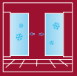

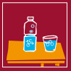





RISQUE INDUSTRIEL

Un risque industriel majeur est un événement accidentel se produisant sur un site industriel et entraînant des conséquences immédiates graves pour le personnel, les populations avoisinantes, les biens et/ou l’environnement. Les effets subis dépendent des produits et des quantités impliqués :
- risques d'incendie (brûlures et/ou asphyxies)
- risques de blessures par projection d'éclats et/ou ondes de choc
- risques de nausées et/ou intoxications

LES RISQUES

Liste des établissements faisant l'objet d'un PPI sur la commune
Nature des risques (explosions, incendie, toxique etc.)

LES MESURES DE PREVENTION

Recensement des zones exposées (PPRT)
Surveillance et alerte en cas de danger

QUE DOIT-ON FAIRE ?

Enfermez-vous
➢ Entrez dans la maison ou le local le plus proche. Un bâtiment constitue un écran efficace (sous réserve de se protéger des éclats de verre) entre vous-même et d'éventuels gaz toxiques. Il vous protège également contre les très fortes températures émises par une explosion ou un incendie.
La rue constitue, par contre, le lieu le plus exposé aux dangers. Par ailleurs, des rues dégagées facilitent l'intervention des secours.
➢ Ne tentez donc pas de rejoindre vos proches.
➢ N'allez pas chercher vos enfants à l'école, ils y sont pris en charge.

Fermez portes et fenêtres
➢ Obstruez soigneusement toutes les ouvertures.
➢ Arrêtez les ventilations. Un local bien clos ralentit considérablement la pénétration des toxiques. En cas de picotements ou d'odeurs fortes, respirez à travers un mouchoir mouillé.
➢ Évitez toute flamme ou étincelle.
➢ Ne fumez pas.

Ecoutez la radio
➢ En cas d'alerte, son antenne est mise à disposition de la préfecture afin de permettre la diffusion de messages à la population. Vous serez ainsi informé de la nature du danger et de l'évolution de la situation.
Cette radio vous indiquera les consignes complémentaires à suivre pour mieux vous protéger.
➢ Ne téléphonez pas. Les lignes téléphoniques doivent rester à la disposition des secours. Tous les renseignements utiles vous seront fournis par la radio.

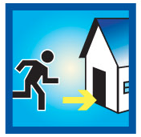



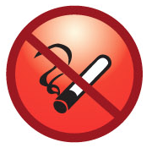
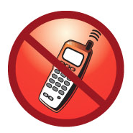
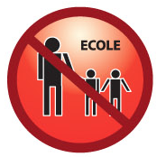



RISQUE RUPTURE DE BARRAGE / DIGUE

Qu'est ce qu'un barrage ?

Un barrage est un ouvrage établi en travers du lit d’un cours d’eau, retenant ou pouvant retenir de l’eau. Il a pour fonctions principales la régulation de cours d’eau, l’alimentation en eau des villes.
Un barrage n’est pas inerte. Il vit, travaille et vieillit en fonction des efforts auxquels il est soumis. Le risque majeur lié à la présence d’un barrage est la rupture, entraînant la formation d’une onde de submersion très destructrice et l’inondation de la vallée en aval. Celle-ci pourra avoir des conséquences considérables à l’aval de l’ouvrage, de nature humaine, économique, environnementale et patrimoniale.

Qu'est ce qu'une digue?

Une digue est un ouvrage de protection contre les inondations dont au moins une partie est construite en élévation au-dessus du niveau du terrain naturel et destiné à contenir épisodiquement un flux d’eau afin de protéger des zones naturellement inondables.
LES MESURES DE PREVENTION

Identification de l’exploitant
Surveillance et entretien constant de l’ouvrage
Etablissement, tout au long de l’existence de l’ouvrage, d’un « diagnostic santé » de l’ouvrage
Existe-t-il un PPI ?

QUE DOIT-ON FAIRE ?

AVANT

- Connaître les points hauts sur lesquels se réfugier (colline, étages élevés des immeubles résistants), moyens et itinéraires d’évacuations

PENDANT

- Évacuer et gagner le plus rapidement possible les points hauts les plus proches ou les étages supérieurs d’un immeuble élevé et solide
- ne pas prendre l’ascenseur
- ne pas revenir sur ses pas

APRES

- Aérer et désinfecter les pièces
- Ne rétablir l’électricité que sur une installation sèche
- Chauffer dès que possible










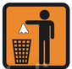

RISQUE TRANSPORT DE MATIERES DANGEREUSES (TMD) PAR CAMION OU TRAIN

Qu'est ce qu'une matière dangereuse ?

Une matière dangereuse est une matière susceptible d’entraîner des conséquences graves pour la population, les biens et l’environnement en fonction de ses propriétés chimiques et/ou physiques ou par la nature des réactions qu’elle peut engendrer.

LES MESURES DE PREVENTION

Savoir identifier les principaux symboles de danger.

Matière explosive  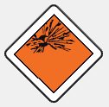 | Gaz  
Matière inflammable  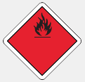 | Matière dangereuses – divers  
Matière toxique  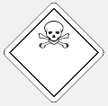 | Matière radioactive  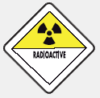
Matière corrosive  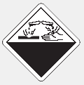 | Matière comburante ou peroxyde organique  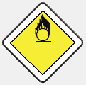
QUE DOIT-ON FAIRE ?

AVANT

- Savoir identifier un convoi de matières dangereuses : les panneaux et pictogrammes apposés sur les unités de trnasportnpermettent d’indentifier le ou les risques par la ou les matières transportées

PENDANT

- Si l’on est témoin d’un accident TMD
* se protéger : pour éviter un asu-accident, baliser les lieux du sinistre avec une signalisation appropriée et faire éloigner les personnes à proximité. Ne pas fumer
* donner l’alerte aux pompiers (18 et 112) et à la police ou gendarmerie (17)

- dans le message d’alerte, préciser si possible :
* le lieu exact (commune, nom de la voie, point kilométrique etc.)
* le moyen de transport (poids-lourd, train etc.)
* la présence ou non de victimes
* la nature du sinistre : feu, explosion, fuite, écoulement etc.)
* le cas échéant, le n° du produit et le code danger

- En cas de fuite du produit
* ne pas toucher ou entrer en contact avec le produit (en cas de contact : se laver et se changer si possible)
* quitter la zone de l’accident : s’éloigner si possible perpendiculairement à la direction du vent pour éviter un possible nuage toxique
* rejoindre le bâtiment le plus proche et se confiner
* dans tous les cas : se conformer aux consignes de sécurité diffusées par les services de secours.

APRES
- Si vous vous êtes mis à l’abri, aérer le local à la fin de l’alerte diffusée à la radio.







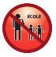


RISQUE D’EPIDEMIE

Une épidémie est une maladie acquise par un nombre relativement élevé de personnes dans une région donnée durant un intervalle de temps relativement court.

LES MESURES DE PREVENTION

Désignation d'un référent épidémie
Elaboration d'un registre nominatif des personnes vulnérables
Liste des établissements et des structures à risque
Elaboration d'un plan communal de continuité

QUE DOIT-ON FAIRE ?

AVANT

➢ Se laver les mains plusieurs fois par jour avec du savon ou, à défaut, utiliser une solution hydro-alcoolique.
➢ Utiliser un mouchoir en papier à usage unique et le jeter à la poubelle après usage
➢ Se couvrir le nez et la bouche quand on éternue.
➢ Eviter les contacts avec les personnes malades.
➢ La vaccination peut permettre de limiter le développement de la maladie
PENDANT

En plus des consignes citées ci-dessus :

➢ Etre à l’écoute (tv et radio) et respecter les consignes émises par les pouvoirs publics car elles peuvent évoluer selon la situation.
➢ Penser à prendre des nouvelles des membres de votre famille ou de vos voisins isolés.
➢ Si l'on est malade, porter un masque pour éviter de contaminer les autres personnes.
➢ Nettoyer, avec les produits ménagers habituels, toutes les surfaces avec lesquelles le malade a été en contact, par exemple : le téléphone, les télécommandes de télévision et outils informatiques, les toilettes, les poignées de portes.
➢ Aérer régulièrement votre domicile.

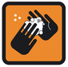
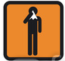
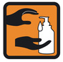



RISQUE D'EPIZOOTIE MAJEURE

Le mot épizootie décrit une maladie qui frappe simultanément un grand nombre d’animaux de même espèce ou d’espèces différentes.
Des maladies peuvent apparaître et se diffuser sur notre territoire par les mouvements commerciaux d’animaux ou de produits ou au fil des flux migratoires d’oiseaux sauvages.

L’épizootie a des conséquences majeures pour les filières concernées et peut même affecter l’économie générale de notre pays.
En outre, plusieurs de ces maladies peuvent représenter un risque important pour la santé humaine.

LES RISQUES

Liste des exploitations agricoles et des élevages à risques

MESURES DE PREVENTION

Recensement des exploitations agricoles et des élevages à risques

QUE DOIT-ON FAIRE ?

AVANT

➢ Eviter de manipuler des animaux malades ou morts.

➢ Se laver systématiquement les mains (eau et savon) après contact avec les animaux, les déchets ou les déjections animales.

➢ Il n’est pas rare de trouver dans la nature des dépouilles d’animaux. Cela ne signifie pas pour autant que vous soyez en présence d’une épizootie. Toutefois, si vous constatez des mortalités en nombre, le signaler aux autorités compétentes (directions départementales en charge de la protection des populations, municipalités…).

PENDANT

➢ Ecouter et respecter les consignes des pouvoirs publics : elles peuvent évoluer selon la situation.

➢ Respecter les règles particulières de circulation des personnes et des animaux mises en place autour des zones touchées par l’épizootie même si vous n’êtes pas directement concerné par l’épizootie. Votre attitude permettra un règlement plus rapide des crises au bénéfice de tous.

APRES

➢ Il y a toujours à apprendre d’une crise sanitaire. Changer son comportement, retenir des informations… De votre vigilance future peut dépendre le sort de milliers d’animaux.

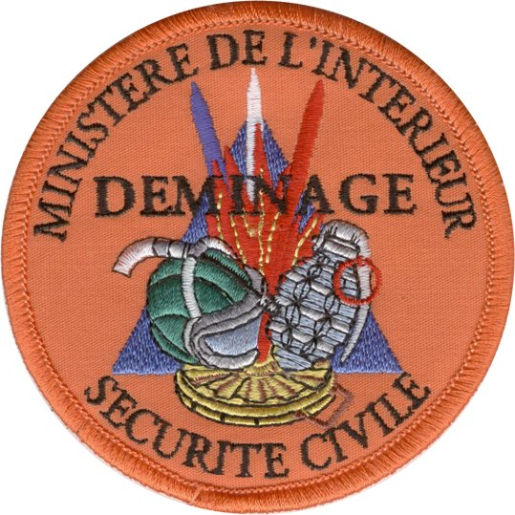

RISQUE DECOUVERTE DE MUNITIONS

Trois conflits se sont succédés sur notre sol :
- guerre de 1870 -1871
- guerre de 1914 - 1918
- guerre de 1939 - 1945

Ces trois guerres ont amené l’emploi de munitions de toutes sortes.
Certaines ont été utilisées et ont ou n’ont pas fonctionné. D’autres ont été abandonnées, perdues, cachées, oubliées, pour des raisons les plus diverses. Toutes représentent un risque, variable selon leur nature, leur état mécanique, leur vieillissement, et surtout l’inconscience des personnes qui les découvrent ou les manipulent.

LES RISQUES

Toutes les communes du département présentent un risque

QUE DOIT-ON FAIRE ?

➢ Si vous découvrez un engin de guerre ou un engin suspect, NE PAS Y TOUCHER !
➢ Dès la découverte de la munition non explosée : Interdire à quiconque d’y toucher
➢ Restez discret pour éviter d’attirer les curieux
➢ Contacter le Service Interministériel de Défense et de Protection Civile (SIDPC) à la Préfecture de l’Aisne



